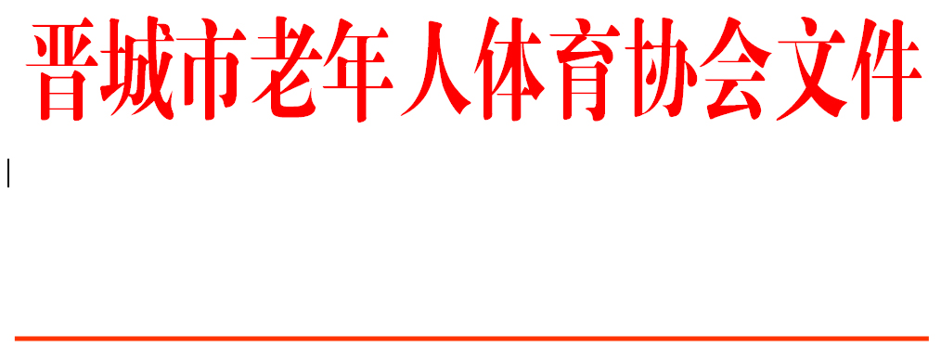

晋市老体字〔2022〕1号

**关于召开晋城市老年人体育协会工作会议的**

**通 知**

各县（市、区）、晋能装备制造集团老体协，市老体协金融分会，市老体协各专委会：

经市老体协主席办公会议研究，定于3月1日召开晋城市老年人体育协会工作会议。现将有关事项通知如下：

1、时间：2022年3月1日，上午8时30分前报到，9时正式开会。

2、地点：晋城大酒店（城区凤台西街88号）A座三楼名仕阁

3、参会人员：各县（市、区）、晋能装备制造集团老体协主席、秘书长各一人；金融分会会长、秘书长各一人；各专项委员会主任委员、秘书长各一人。

各参会单位可带工作用车一辆。

4、会议内容：①总结2021年度全市老体协工作，部署2022年度全市老体协工作。②启动基层组织建设年活动评比和评选建身项目之乡活动。③各参会单位简要汇报2021年度工作和2022年度工作计划。

请各参会单位按通知要求积极准备、准时参加，并于2月28日前将参会人员名单报市老体协。

联系人及电话：王平 15635692043

晋城市老年人体育协会

二〇二二年二月二十三日

**━━━━━━━━━━━━━━━━━━━━━━━━━━━━━**

抄报：省老体协 市体育局

抄送：各县（市、区） 晋能装备制造集团老体协

市老体协金融分会 市老体协各专委会

晋城市老年人体育协会 2022年2月23日印发

**━━━━━━━━━━━━━━━━━━━━━━━━━━━**

（共印25份）